附件

转供电历小程序操作手册

1. 入口页面

用户通过通过搜索95598关注并进入南方电网95598公众号后输入相应关键字“gdzgd”(不区分大小写)或汉字“广东转供电”，系统可进行推送【广东转供电查询】入口，用户点击该入口，可进入转供电监管小程序。

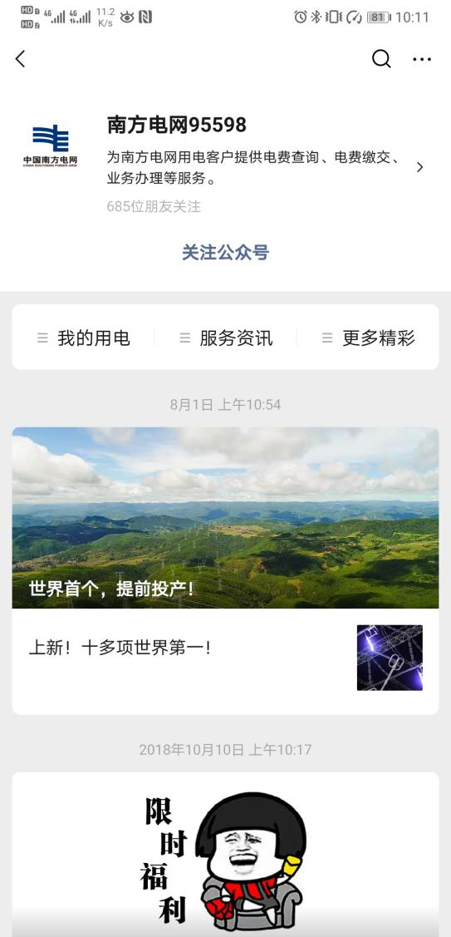 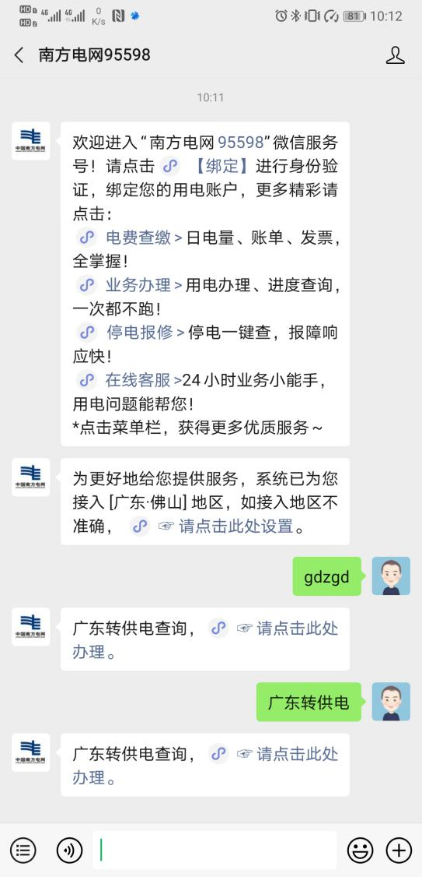

另外，用户还可通过微信好友分享的小程序，或者扫描小程序码进入。

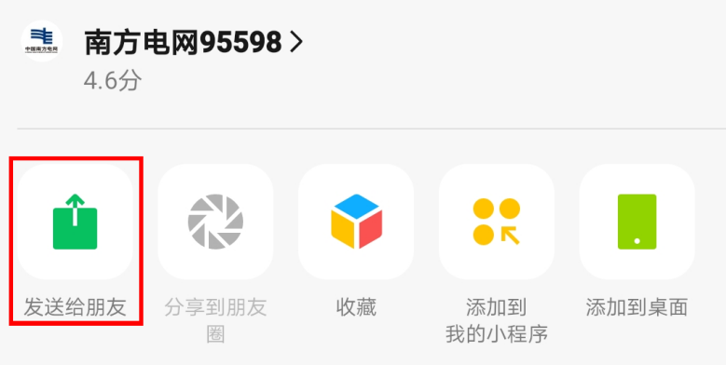 

1. 业务介绍页面

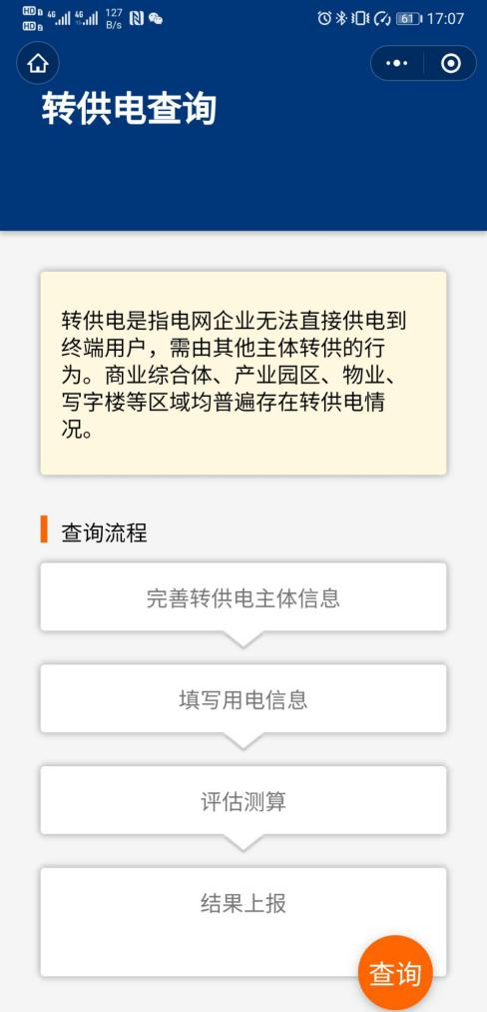

1. 信息填写页面

（一）填写转供电主体信息

**1．使用主体编号搜索**

用户需输入完整且正确的用户编号才可查询出对应的主体信息。在“转供电主体编号”栏输入转供电主体编号，点击红字“搜索”，弹出待选项，点击正确搜索结果，“转供电主体名称”“用电地址”会根据选择的结果直接填入对应栏。

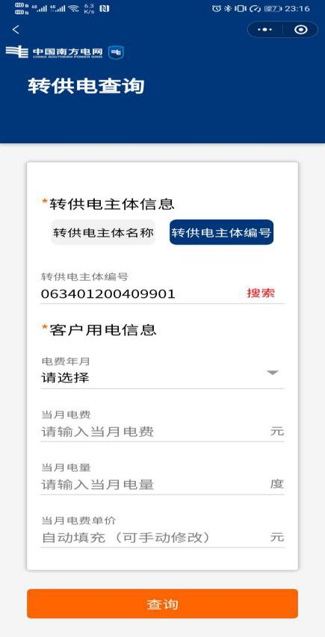 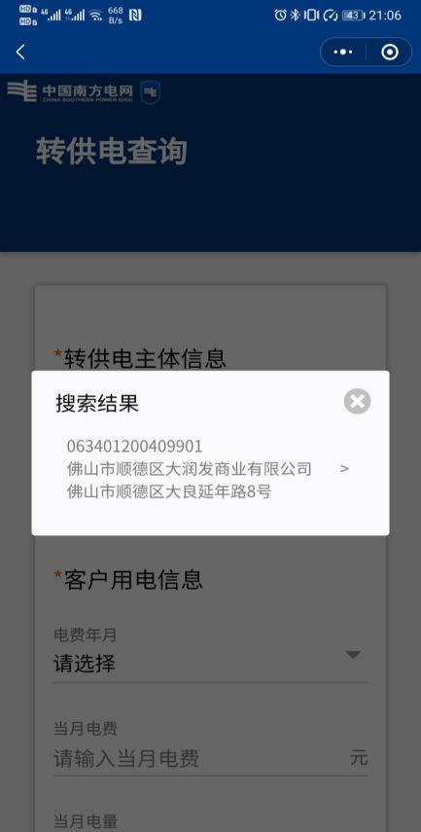 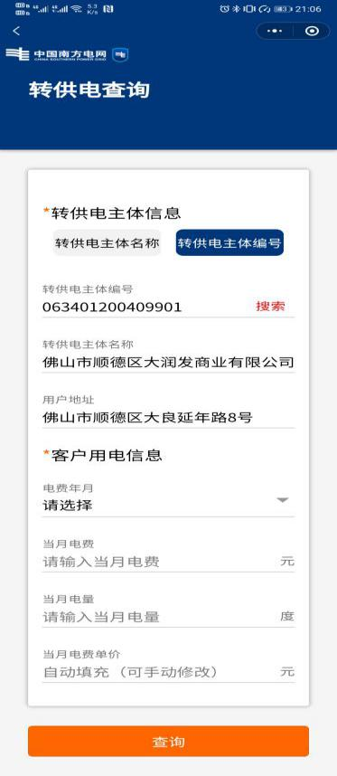

**2．使用主体名称搜索**

用户可进行模糊搜索，在“转供电主体名称”栏输入转供电主体名称，支持用户名部分文字模糊搜索，然后点击红字“搜索”，弹出待选项，点击正确搜索结果，“转供电主体名称”“用电地址”会根据选择的结果直接填入对应栏。

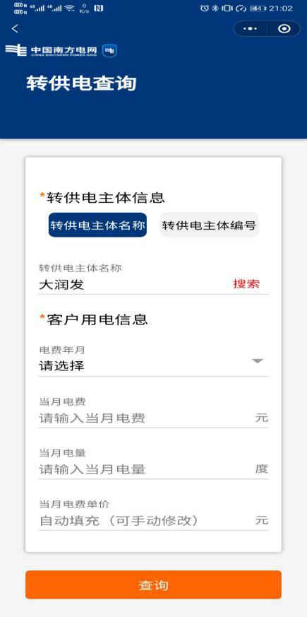 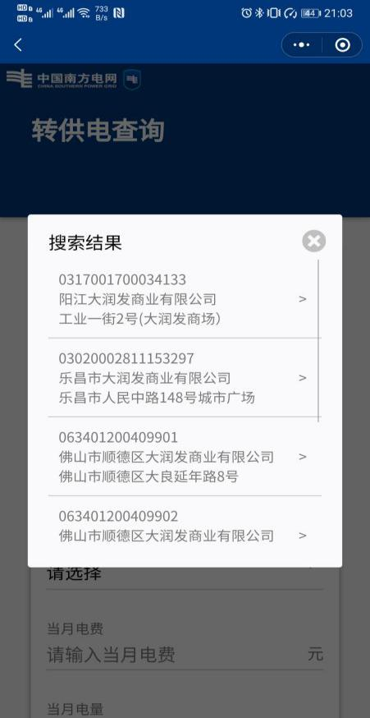 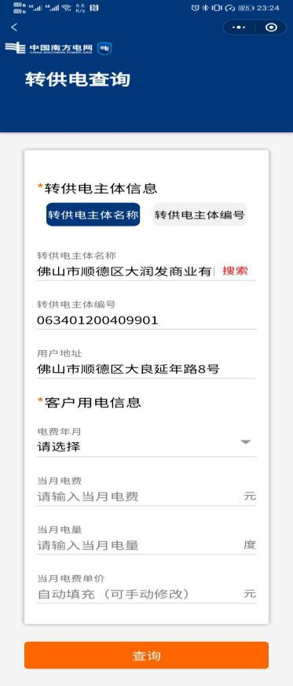

（二）填写客户用电信息

**1．电费年月**

电费年月为查询信息必填项，最多可选择近3个月（每次只能选择其中一个月份），已选择的月份可以重复选择查询。

**2．电量电费**

电量电费为查询信息必填项，客户可根据转供电主体提供收费单据中所列查询主体的月度用电量和缴纳的电费进行填写。

**3．电费单价**

电费单价系统默认通过用户填写的当月电费和当月电量计算并填充（电费/电量得出的电价）。填充后，用户可手动修改，若用户修改了电费单价，则以用户输入的电费单价为准；但电费单价不能为空，不能为0，当为空或为0时，系统自动填充默认的电费单价。

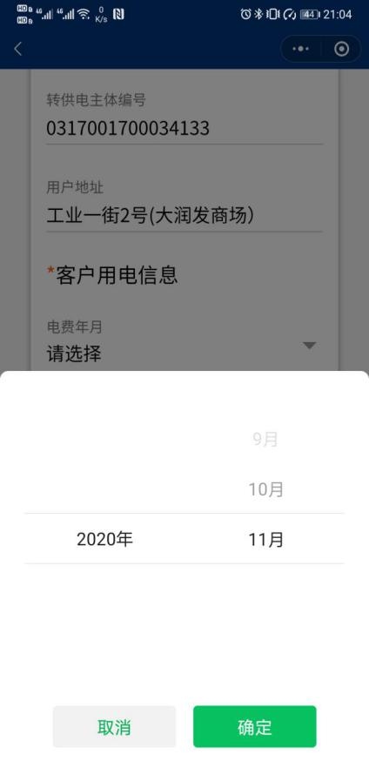 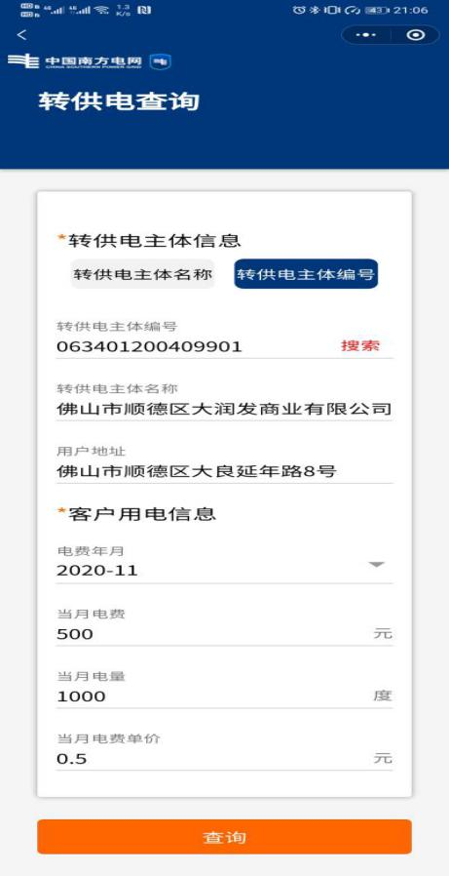

四、查询结果页面

查询结果页面根据客户填写的电费单价与其转供电主体的到户单价的比对结果，判断给出“红色”、“黄色”、“绿色”的显示结果。

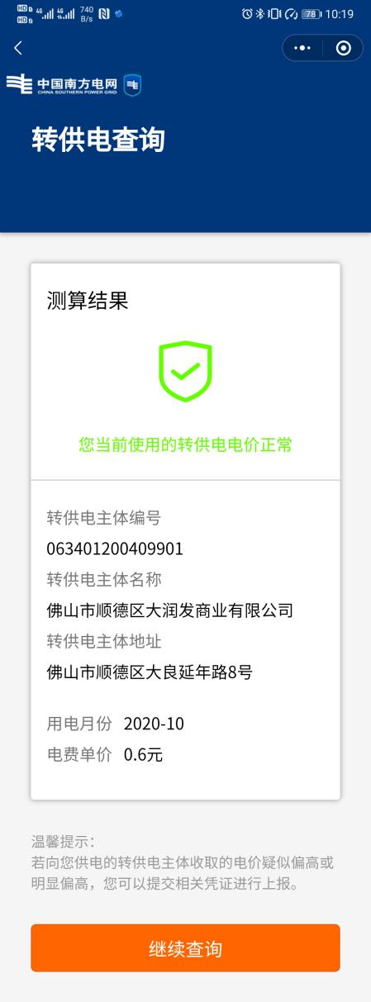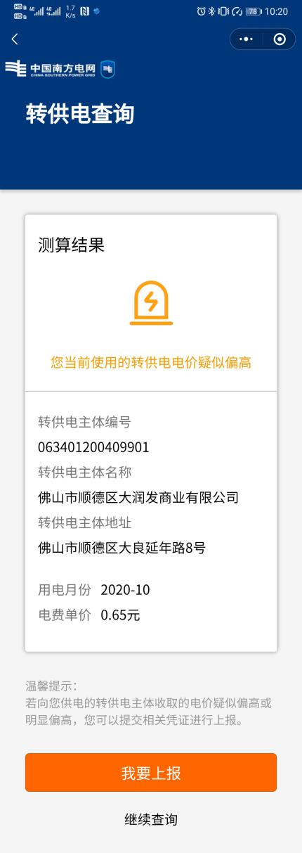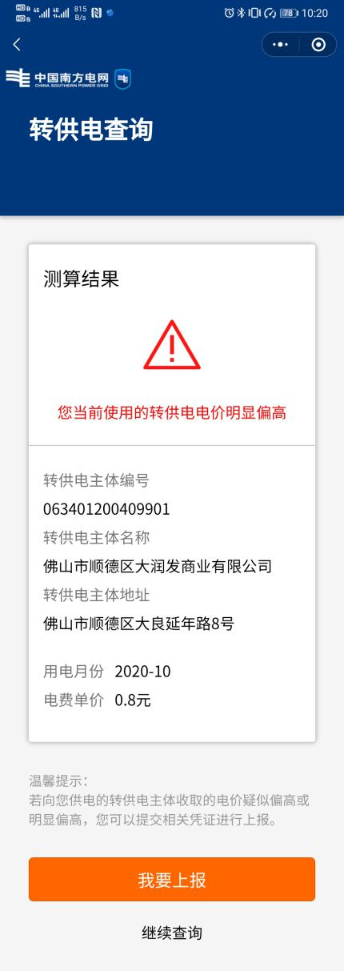

（一）比对标准

转供电主体的到户单价以该户所在电费价区用电类别平均电价为标准。

（二）判断依据

设X=（客户填写电费单价-转供电主体的到户单价）/转供电主体的到户单价*100%

当X<=20%，判断为正常范围，显示结果为绿色，即表示转供电环节收费较合理，且已享受到电费减免政策。

当20%<X<=50%，判断为一般风险，显示结果为黄色；表示转供电环节存在收费不合理或未享受到电费减免政策的嫌疑。

当X>50%，判断为高风险，显示结果为红色，即为明显偏高；表示转供电环节存在收费不合理或未享受到电费减免政策风险较高。

阈值的设置标准可根据后续违规收费行为整治进度作相应调整。

五、信息上报页面

当查询结果显示一般风险“黄色”或高风险“红色”时，用户可以点击“我要上报”按钮将问题上报。

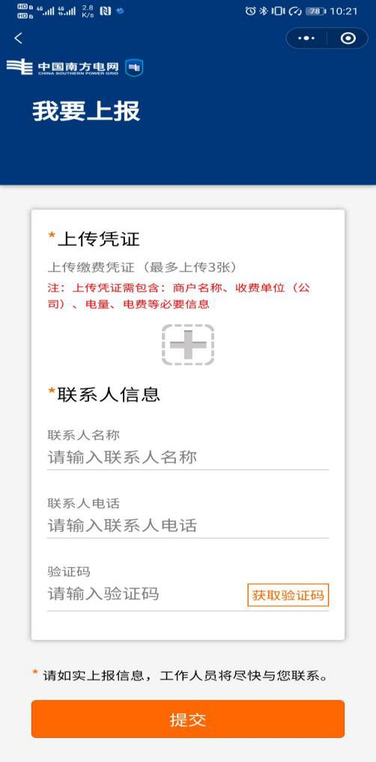 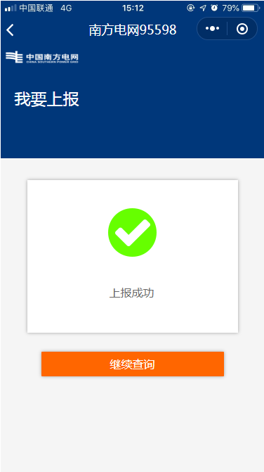

（一）同一月份，同一转供电主体，同一客户，可多次查询上报，系统记录上报的数据。

（二）客户上报时必须上传凭证，上传资料要求真实有效，内容要清晰，尽量包含转供电主体名称、转供电主体编号、地址、用电月份、电量、电费、电费单价、缴费凭证附件等。

（三）客户上报时必须填写联系人信息，信息要求真实有效，方便核实数据真实性。